Компания «БАРС Груп» - предлагает Вам рассмотреть возможность применения информационных технологий для комплексной информатизации деятельности ЛПУ с помощью программного решения «БАРС.Здравоохранение-МИС».

Предлагаемый программный комплекс поддерживает эффективное взаимодействие всего персонала ЛПУ и обеспечивает прозрачность его работы для руководства, позволяет накапливать и выдавать в виде необходимых отчётов статистические данные по пациентам, врачам и ЛПУ в целом.

Внедрение «БАРС.Здравоохранение-МИС» обеспечит:

- обеспечение врача оперативной высококачественной информацией для правильной постановки диагноза и определения тактики лечения, повышение точности, оперативности и информативности данных о лечебно-диагностическом процессе, освобождение сотрудников от бумажной работы;
- хранение и доступ к электронным медицинским данным в любой момент времени, осуществление контроля качества диагностики и лечения на всех этапах лечебно-диагностического процесса,
- осуществление контроля расчётов со страховыми компаниями за услуги, оказанные по системе обязательного медицинского страхования (ОМС), что позволит исключить необоснованные неоплаты;
- возможность руководства ЛПУ контролировать работу сотрудников учреждения в режиме реального времени; обеспечение полноты и прозрачности данных о лечебно-диагностическом процессе для анализа;
- оперативные и точные данные о поступлении и расходовании медикаментов и изделий медицинского назначения до пациента;
- возможность оперативного формирования регламентированной и аналитической отчетной документации.
«БАРС Груп» обладает большим опытом в сфере управления мультипроектами в сфере информатизации здравоохранения, создания решений для электронного правительства, применения систем электронного документооборота на основе облачных технологий, позволяющих работать с большим объемом данных. Компания входит в экспертную группу Минздрава РФ.

Специалисты «БАРС Груп» будут рады провести для Вас презентацию системы «БАРС.Здравоохранение-МИС» в ходе личной встречи, а также ответить на вопросы по телефону, электронной почте или в режиме видеоконференции.

Ответственный со стороны компании «БАРС Груп» - Иванов Игорь Сергеевич, 89807316510
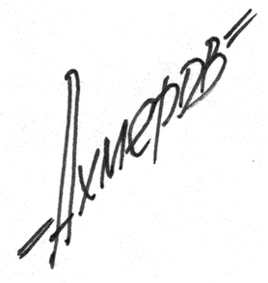
Генеральный директор компании «БАРС Груп» Т.М. Ахмеров

Приложение 1

БАРС.Здравоохранение-МИС

Краткое описание

«БАРС.Здравоохранение-МИС» представляет собой универсальное решение для автоматизации деятельности медучреждений, Система позволяет посредством автоматизации процессов в поликлиниках и стационарах осуществлять обмен данными между ЛПУ, а также централизованный сбор показателей со всей подведомственной сети, для мониторинга и принятия управленческих решений.

Реализация принципов, заложенных в системе, предполагает перспективу создания в регионе единой базы данных учреждений здравоохранения и передачу данных в режиме онлайн через Интернет.

Программный продукт позволяет создать единое информационное пространство административных, лечебно-диагностических и финансово-экономических процессов лечебно-профилактического учреждения (ЛПУ)

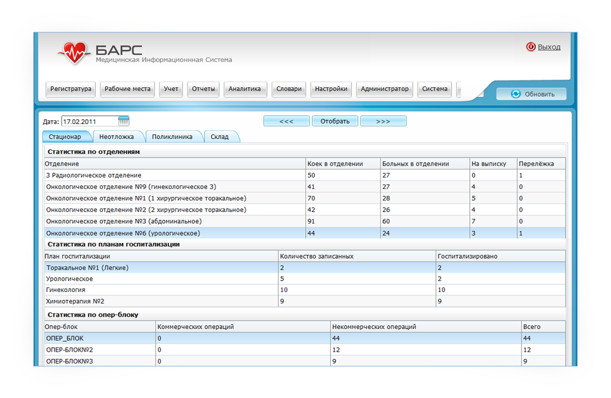

Цели и задачи

Главной целью системы «БАРС.Здравоохранение-МИС» является повышение качества и доступности медицинской помощи за счет комплексной автоматизации всех возможных видов деятельности в ЛПУ, от внутреннего документооборота, организации медицинской помощи до организации питания и учета сотрудников.

Применение программного продукта решает следующие задачи:

- учет прикрепления, перерегистрации обслуживаемых граждан, анализ движения прикрепленного населения;
- ведение расписаний работы персонала, записи на прием к врачу или на исследование;
- ведение электронной амбулаторной карты пациента;
- учет случаев обращений пациентов и оказания медицинских услуг. Регистрация врачебных назначений и их результатов, ведение документации врачебных осмотров;
- учет оплаты пациентами услуг, расходных материалов и медицинских средств;
- выписка льготных рецептов и листов временной нетрудоспособности.
- ведение электронной истории болезни;
- автоматическое назначение обязательных анализов поступившему в стационар;
- фиксирование результатов осмотров пациента;
- формирование листов назначений пациентам с учетом складских остатков медикаментов;
- контроль выполнения врачами медико-экономических стандартов;
- планирование коечного фонда и учет его использования;
- просмотр истории заболеваний пациента и проведенных исследований, по данным поликлинического и стационарного наблюдения;
- мониторинг работы персонала стационара, формирование необходимых статистических и аналитических отчетов для руководства медицинского учреждения и государственных органов.
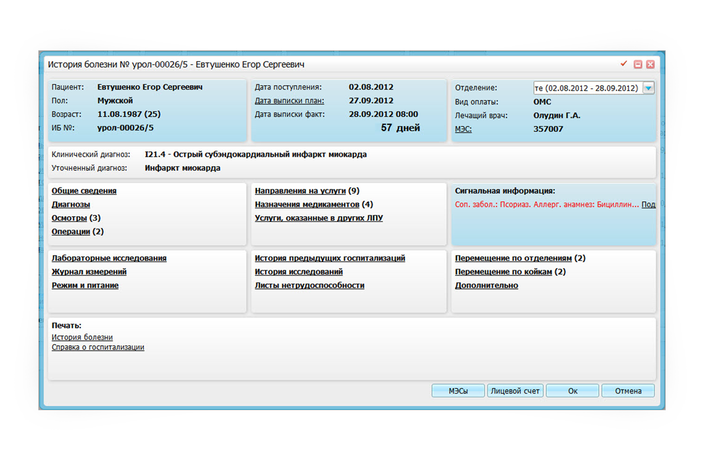

Преимущества системы

Расчет себестоимости лечения каждого пациента

Система позволяет просчитывать фактическую себестоимость лечения каждого пациента, учитывая все данные записи на лечение, диагнозы пациентов и Медико-экономические стандарты (МЭС). Это позволяет ЛПУ:
- эффективно расходовать средства на переоборудование;
- планировать повышение квалификации и привлечение нового персонала;
- сравнивать запланированные и фактические показатели.

Преграда нецелевому использованию медикаментов

Реализованный в системе «БАРС.Здравоохранение-МИС» функционал для персонифицированного списания медикаментов и изделий медицинского назначения не допускает нецелевого использования лекарственных средств. Врач назначает лекарственную терапию, медицинская сестра автоматически списывает строго назначенный врачом медикамент при каждом исполнении назначения. Таким образом, нет возможности списать медикаменты, которые не были назначены врачом.

Контроль качества медицинских услуг

Система автоматически обеспечивает контроль оказания медицинских услуг в соответствии с Медико-экономическими стандартами (МЭС), обеспечивая:

- помощь врачам в принятии решений;
- подачу сигнала о каждом действии врача руководству ЛПУ и лицам, отвечающим за качество медицинских услуг;
- оценку качества работы медицинского персонала и начисление заработной платы, исходя из достигнутых результатов.

Функциональные характеристики

«БАРС.Здравоохранение-МИС» автоматизирует деятельность всех групп ЛПУ независимо от принадлежности (государственное или ведомственное) и специализации. Она специально разработана с учетом возможности использования в поликлинике, многопрофильном стационаре с различными клиническими и диагностическими отделениями или крупном медицинском центре, объединяющем в себе эти учреждения.

Система включает в себя подсистемы: «БАРС.Стационар» и «БАРС. Поликлиника», посредством которых осуществляется автоматизация соответствующей группы ЛПУ.

Разработка Системы основывается на системном подходе. Решения, используемые в различных модулях системы, основаны на комплексном анализе законодательных актов, регламентирующих деятельность ЛПУ.

Система обеспечивает возможность полного электронного документооборота с высокой и стабильной производительностью в течение длительного срока эксплуатации и применение мощной подсистемы безопасности.

«БАРС.Здравоохранение-МИС» обладает модульной структурой. Архитектура каждого модуля спроектирована для поддержки как комплексной автоматизации ЛПУ (например, всего стационара), так и какой-то его части (например, отделения). Использование модулей в различных комбинациях позволяет автоматизировать различные участки работы ЛПУ, поликлиники, стационара, пансионата. Работа многопрофильных медицинских центров организуется за счет совместного использования всех (или части) этих модулей.

Система позволяет свести к минимуму ошибки, производимые на местах при ручном вводе информации. Система предусматривает как внесение данных с использованием словарей (выбор из списка), так и ручной ввод с последующей проверкой соответствия данным словаря.

Входящая в «БАРС.Здравоохранение-МИС» подсистема «БАРС.Стационар» предназначена для автоматизации стационарных отделений ЛПУ различной специфики. Она позволяет объединить в единой информационной системе все лечебно-диагностические процессы стационара, создать единый механизм управления, контроля, учета и планирования деятельности учреждения.

Подсистема обладает набором модулей, для автоматизации всех процессов, происходящих в ЛПУ: госпитализация пациентов, координация управления коечным фондом, учет выполнения врачебных назначений и процедур.

«БАРС.Поликлиника» предназначена для объединения в единую информационную среду административные, лечебно-диагностические процессы в поликлинике. Система позволяет получать оперативную и достоверную информацию обо всех фактах оказания медицинской помощи, вести электронные медицинские карты пациентов, оптимизировать работу поликлинических отделений и автоматически по данным системы формировать статистическую и аналитическую отчетность.

Для руководителя поликлиники предусмотрен модуль «Аналитика», предназначенный для контроля работой всего ЛПУ и каждого врача, в частности, в реальном времени.

